РОССИЙСКАЯ ФЕДЕРАЦИЯ
ДУМА ГОРОДСКОГО ОКРУГА ВЕРХНЯЯ ТУРА
ПЯТЫЙ СОЗЫВ
Восемнадцатое заседание

РЕШЕНИЕ № 79
06 октября 2015 года
г. Верхняя Тура
О внесении изменений в генеральный план
Городского округа Верхняя Тура

В соответствии с Градостроительным кодексом Российской Федерации, с учетом протокола публичных слушаний по внесению изменений в генеральный план Городского округа Верхняя Тура по ориентировочной расчетной санитарно-защитной зоне ОАО «Верхнетуринский машиностроительный завод» и внесению изменений в Правила землепользования и застройки Городского округа Верхняя Тура, заключения о результатах публичный слушаний по внесению изменений в генеральный план Городского округа Верхняя Тура по ориентировочной расчетной санитарно-защитной зоне ОАО «Верхнетуринский машиностроительный завод» и внесению изменений в Правила землепользования и застройки Городского округа Верхняя Тура состоявшихся 28.09.2015 г.,
ДУМА ГОРОДСКОГО ОКРУГА ВЕРХНЯЯ ТУРА РЕШИЛА:
- Внести в генеральный план Городского округа Верхняя Тура, утвержденный Решением Думы Городского округа Верхняя Тура от 19 сентября 2012 года № 54, изменения по ориентировочной расчетной санитарно-защитной зоне ОАО «Верхнетуринский механический завод» в текстовые материалы, в следующем составе:
  - Раздел «4.10. Охрана окружающей среды» считать разделом
«4.9. Охрана окружающей среды».
  - В Положения о территориальном планировании Городского округа Верхняя Тура (10.136.9437-00-ГП. П31) раздел «4.9. Охрана окружающей среды», подраздел «Охрана атмосферного воздуха» дополнить текстом следующего содержания:
«Комплексная оценка влияния различных факторов негативного воздействия на среду обитания и здоровье человека, выполненная в 2015 году в рамках проекта обоснования размеров санитарно-защитной зоны ОАО «Верхнетуринский машиностроительный завод» по адресу: Свердловская обл., г. Верхняя Тура, ул. Машиностроителей, 2 с расчетами ожидаемого загрязнения атмосферного воздуха, показала, что для площадки предприятия достаточна санитарно-защитная зона, определяемая контуром территории площадки и прилегающей территории, не занятой жилыми домами, занимаемой в соответствии со свидетельством о государственной регистрации права.
Проектом обоснования размеров санитарно-защитной зоны предлагается установить границы СЗЗ по совокупности факторов:
- в северном направлении 100 м от границы земельного участка (по границе ориентировочной СЗЗ);
- в северо – восточном направлении 35 метров от границы земельного участка;
- в восточном направлении от 5 до 56 м от границы земельного участка (41 метр до жилого дома № 149 по ул. Грушина; 5 метров до жилого дома № 148 по ул. Грушина; 5 метров до жилого дома № 182 по ул. Карла Либкнехта; 56 метров до жилого дома № 168 по ул. Карла Либкнехта);
- в юго – восточном направлении 35 м от границы земельного участка;
- в южном направлении от 16 до 18 метров от границы земельного участка (по границе плотины Верхнетуринского водохранилища);
- в юго – западном направлении 55 метров от границы земельного участка (по границе плотины Верхнетуринского водохранилища);
- в западном направлении от 47 до 60 м от границы земельного участка (52 метра до жилого дома № 11 по ул. Карла Маркса; 47 метров до жилого дома № 2 по ул. Урицкого; 60 метров до жилого дома № 1 по ул. Урицкого;
- в северо – западном направлении 100 м от границы земельного участка (по границе ориентировочной СЗЗ).
Санитарно-эпидемиологическое заключение № 66.01.31.000.Т.001444.06.15 от 18.06.2015 года, выданное Управлением Федеральной службы по защите прав потребителей и благополучия человека, подтверждает соответствие границ расчетной санитарно-защитной зоны требованиям государственных санитарно-эпидемиологических правил и нормативов (СанПиН 2.2.1./2.1.1.1200-03 «Санитарно-защитные зоны и санитарная классификация предприятий, сооружений и иных объектов»).
В границы расчетной СЗЗ не попадает жилая застройка.
Для подтверждения достаточности размеров предлагаемой расчетной санитарно-защитной зоны разработана программа исследований качества атмосферного воздуха и физических факторов для обоснования достаточности границ санитарно-защитной зоны.».
  - Раздел «4. Мероприятия по территориальному планированию» считать разделом «5. Мероприятия по территориальному планированию».
  - Раздел «5. Особенности согласования проекта» считать разделом «6. Особенности согласования проекта».
  - Раздел «Технико-экономические показатели» считать разделом
«7. Технико-экономические показатели».
  - Схему генерального плана г. Верхняя Тура изложить в новой редакции (приложение 1).
  - Карту градостроительного зонирования г. Верхняя Тура изложить в новой редакции (приложение 2).
2. Опубликовать настоящее решение в газете «Голос Верхней Туры» и разместить на официальном сайте Городского округа Верхняя Тура.
3. Настоящее решение вступает в силу с момента его официального опубликования.
4. Контроль исполнения за настоящим решением возложить на постоянную депутатскую комиссию по городскому хозяйству (председатель Тимшин С.В.).

Заместитель председателя Думы  Городского округа Верхняя Тура  _______________ О.М. Добош | Глава Городского округа  Верхняя Тура  ______________ А.В. Брезгин

Приложение 1
к Решению Думы Городского округа Верхняя Тура
от 06 октября 2015 года № 79
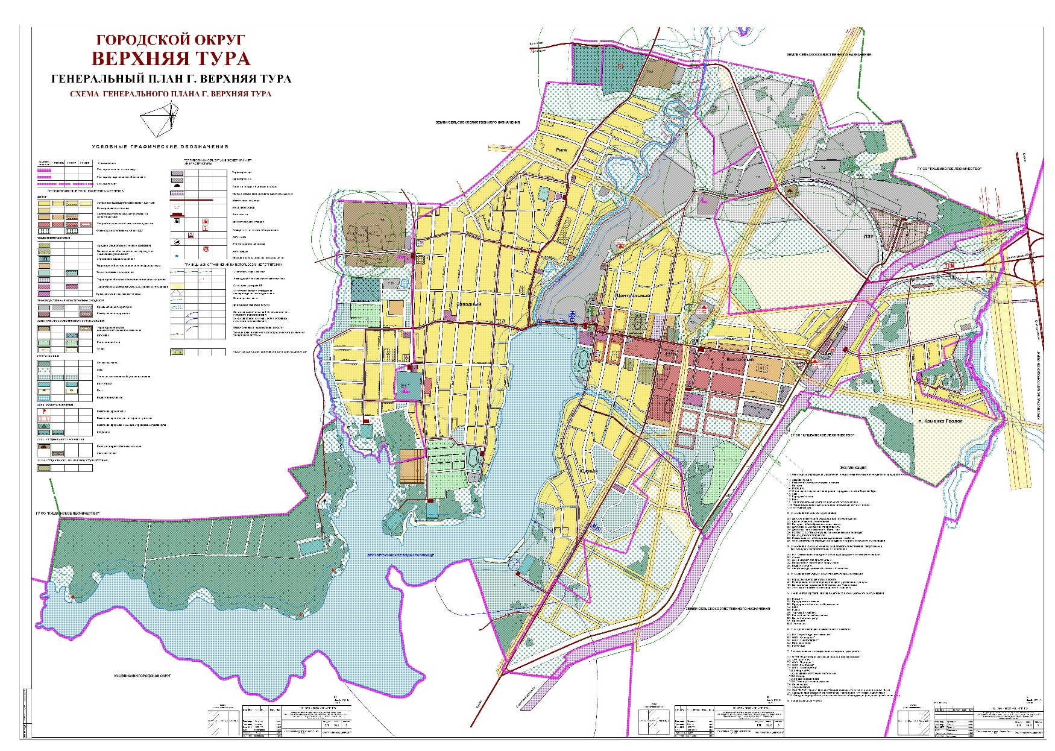

Приложение 2
к Решению Думы Городского округа Верхняя Тура
от 06 октября 2015 года № 79
